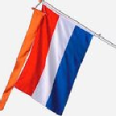
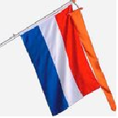
Beste dorpsgenoten,

Ter gelegenheid van Koningsdag 2024 gaan we een bezoek met rondvaart brengen aan De Poelboerderij in Wormer.

Het bezoek vindt plaats op zaterdag 27 april. In tegenstelling tot andere jaren beginnen we niet in ons Dorpshuis maar meteen bij de Poelboerderij.
Bezoekerscentrum de Poelboerderij is de toegangspoort tot het Wormer- en Jisperveld.
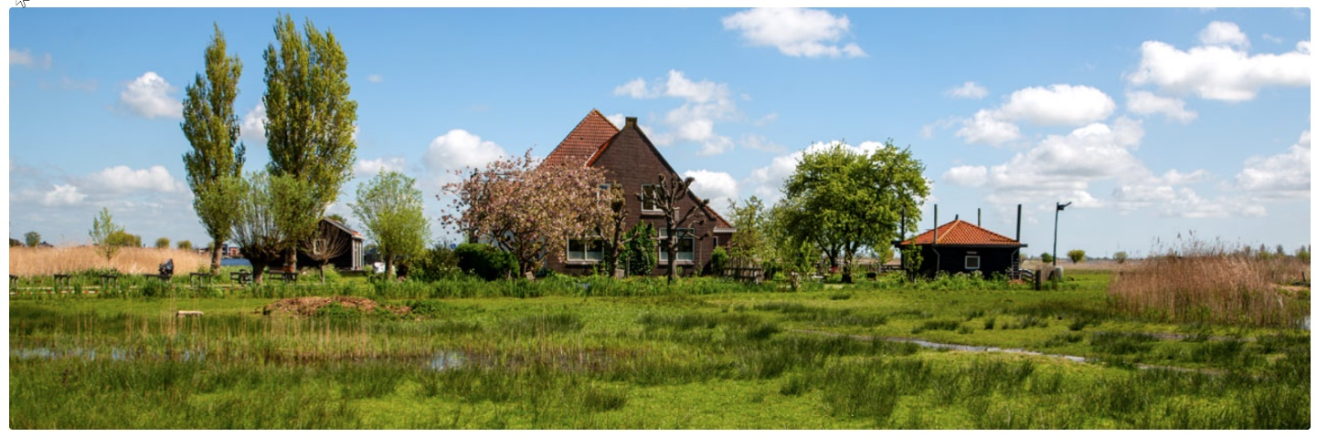
We starten daar om 10:00 uur met koffie/thee en oranjegebak waarna we om 10:30 uur een lezing van circa een half uur krijgen over het Wormer- en Jisperveld, een van oorsprong laagveengebied met een unieke flora en fauna.
Om 11 uur gaan we een rondvaart maken. De boten zijn ook toegankelijk voor mensen die wat minder goed ter been zijn.
Na de rondvaart sluiten we af met een kopje koffie of thee met 2 broodjes.
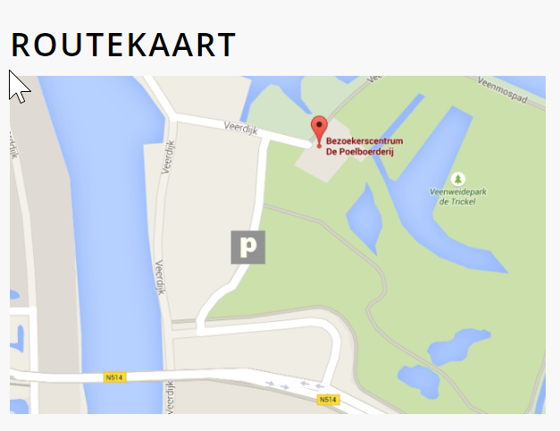
Parkeren kan op het parkeerterrein via de N514. Bij de Poelboerderij zelf is een invalideplaats.
Als mensen gezamenlijk willen fietsen kunnen zij om 8:45 uur vanaf het Dorpshuis vertrekken.

Deelname: In verband met het reserveren van aantal benodigde gidsen willen we graag wat eerder dan andere jaren weten hoeveel mensen er mee gaan. Dit kan door vóór 10 april je reactie d.m.v. onderstaande strookje bij Marjan Buijs (Hobrede 35d) in de brievenbus te doen of een appje te sturen naar 06-51280215.

Het Oranjecomité
Marjan Buijs en Anneke Wilms.

Ja, We komen met ….. perso(o)n(en), naam en huisnummer:
- Ik ga met de auto en er kunnen … mensen meerijden
- Ik wil graag met iemand meerijden.

